实验二 黑盒测试 实验报告
课程名称 | 软件质量保证与测试（1960673） | 实验名称 | 黑盒测试（等价类划分法）
学 号 | ________ | 姓 名 | ________
专业班级 | 软件工程 ____ 班 | 实验地点 | 华信软件学院 B514 机房
实验日期 | 2026.11.23（第13周）、2026.11.30（第14周） | 指导教师 | ________
成 绩

一、实验说明

1. 实验目的
- 熟悉黑盒测试的基本概念：不考虑程序内部结构，只依据需求规格检查输入与输出；
- 熟练掌握等价类划分法，能够划分有效/无效等价类并设计测试用例；
- 学会使用 AutoRunner 进行 GUI 录制与回放的自动化测试。

2. 实验内容
对实验一的“三角形形状判定”程序（读入 3 个正整数，判断普通/等腰/等边三角形）进行黑盒测试：
- 用等价类方法设计测试用例；
- 用 AutoRunner 执行自动化测试，输出测试脚本和测试结果。

3. 实验环境
Windows 10/11，泽众 AutoRunner，被测程序 TriangleApp.exe（实验一），xUnit（.NET 8）。

4. 实验步骤
- 根据等价类划分原则划分等价类；
- 根据等价类设计测试用例；
- 安装 AutoRunner；
- 运行被测程序，用 AutoRunner 录制“输入三边 → 点击 check”的操作，生成测试脚本；
- 回放脚本执行自动化测试，记录测试结果。

二、实验分析

1. 等价类划分的依据
等价类划分法把所有可能的输入划分为若干个子集，同一子集中的数据对发现缺陷的作用相同，每个子集选一个代表即可。划分原则：
- 有效等价类：符合规格的合理输入，设计用例时一个用例尽可能多地覆盖有效等价类；
- 无效等价类：不符合规格的输入，设计用例时一个用例只覆盖一个无效等价类，避免多个错误互相掩盖。
本题的输入条件可以从五个方面分析：
- 完整性：三个文本框是否都有输入；
- 类型：是否为整数（字母、小数都不是）；
- 取值范围：是否为正整数，是否在 int 可表示的范围内；
- 能否构成三角形：任意两边之和必须大于第三边，“小于”和“等于”是两种不同的违反情况，三条边各需要考虑一次；
- 输出类型：等边、等腰（三种相等组合）、普通，需求中要区分的输出也作为划分依据。

2. 等价类表
输入条件 | 有效等价类 | 编号 | 无效等价类 | 编号
输入完整性 | 三边均有输入 | ① | A 为空 | ⑩
 |  |  | B 为空 | ⑪
 |  |  | C 为空 | ⑫
输入类型 | 三边均为整数 | ② | 含非数字字符 | ⑬
 |  |  | 含小数 | ⑭
取值范围 | 1 ≤ 边长 ≤ 2147483647 | ③ | 负数 | ⑮
 |  |  | A = 0 | ⑯
 |  |  | B = 0 | ⑰
 |  |  | C = 0 | ⑱
 |  |  | 超出 int 范围 | ⑲
构成三角形 | A+B>C 且 B+C>A 且 A+C>B | ④ | A+B<C | ⑳
 |  |  | A+B=C | ㉑
 |  |  | B+C<A | ㉒
 |  |  | B+C=A | ㉓
 |  |  | A+C<B | ㉔
 |  |  | A+C=B | ㉕
等边 | A=B=C | ⑤
等腰 | A=B≠C | ⑥
 | B=C≠A | ⑦
 | A=C≠B | ⑧
普通 | A≠B 且 B≠C 且 A≠C | ⑨

三、测试用例
用例编号 | A | B | C | 覆盖等价类 | 期望输出
TC01 | 3 | 4 | 5 | ①②③④⑨ | 普通三角形
TC02 | 3 | 3 | 4 | ①②③④⑥ | 等腰三角形
TC03 | 4 | 3 | 3 | ①②③④⑦ | 等腰三角形
TC04 | 3 | 4 | 3 | ①②③④⑧ | 等腰三角形
TC05 | 5 | 5 | 5 | ①②③④⑤ | 等边三角形
TC06 | 1 | 2 | 4 | ⑳ | 不能构成三角形！
TC07 | 1 | 2 | 3 | ㉑ | 不能构成三角形！
TC08 | 4 | 1 | 2 | ㉒ | 不能构成三角形！
TC09 | 3 | 1 | 2 | ㉓ | 不能构成三角形！
TC10 | 1 | 4 | 2 | ㉔ | 不能构成三角形！
TC11 | 1 | 3 | 2 | ㉕ | 不能构成三角形！
TC12 | （空） | 4 | 5 | ⑩ | 输入不合法
TC13 | 3 | （空） | 5 | ⑪ | 输入不合法
TC14 | 3 | 4 | （空） | ⑫ | 输入不合法
TC15 | a | 4 | 5 | ⑬ | 输入不合法
TC16 | 3.5 | 4 | 5 | ⑭ | 输入不合法
TC17 | -3 | 4 | 5 | ⑮ | 输入不合法
TC18 | 0 | 4 | 5 | ⑯ | 输入不合法
TC19 | 3 | 0 | 5 | ⑰ | 输入不合法
TC20 | 3 | 4 | 0 | ⑱ | 输入不合法
TC21 | 99999999999 | 4 | 5 | ⑲ | 输入不合法
TC22 | 2147483647 | 2147483647 | 2147483647 | ③ 上边界 | 等边三角形
TC23 | “ 3 ”（含空格） | 4 | 5 | 补充：首尾空白 | 普通三角形
25 个等价类全部被覆盖：有效类 ①~⑨ 由 TC01~TC05 覆盖，无效类 ⑩~㉕ 每个由一个用例单独覆盖。TC22、TC23 是从边界和容错角度补充的用例。

四、程序运行结果

1. AutoRunner 录制与回放
按指导书附件步骤操作：
- 文件 → 新建 → 项目，项目名 Test；
- 文件 → 新建 → 脚本；
- 运行 TriangleApp.exe；
- 点击“开始录制”，依次在边 A/B/C 输入 3、4、5，点击 check，关闭结果弹窗，结束录制，生成脚本；
- 将录制得到的语句放入数据驱动脚本 AutoRunner/TriangleTest.js 的 runCase() 中，遍历 TC01~TC23；
- 点击工具栏“执行脚本”回放，在输出窗口查看结果。
测试脚本（数据驱动部分）：
var cases = [
["TC01", "3", "4", "5", "普通三角形"],
["TC02", "3", "3", "4", "等腰三角形"],
// …… TC03 ~ TC23 同上表
];
function runCase(a, b, c) {
// ===== AutoRunner 录制生成的语句 =====
// sideATextBox.SetText(a); sideBTextBox.SetText(b); sideCTextBox.SetText(c);
// checkButton.Click(); var actual = resultLabel.GetText();
// 判定结果对话框.确定.Click();
return actual;
}
for (var k = 0; k < cases.length; k++) { /* 比较 actual 与期望值并输出 PASS/FAIL */ }
【截图 1：AutoRunner 新建项目 Test 与脚本】 【截图 2：录制过程——在被测程序中输入 3、4、5 并点击 check】 【截图 3：录制生成的测试脚本】 【截图 4：回放执行后输出窗口显示“执行成功”及各用例 PASS】

2. xUnit 自动化测试结果
为了在逻辑层面重复执行全部用例，还把上表写成了 xUnit 数据驱动测试（TriangleCore.Tests/EquivalenceClassTests.cs），每个用例对应一个 [InlineData]：
[InlineData("TC01", "3", "4", "5", TriangleType.Scalene)]
[InlineData("TC12", "", "4", "5", TriangleType.InvalidInput)]
[InlineData("TC21", "99999999999", "4", "5", TriangleType.InvalidInput)]
...
public void Classify_ReturnsExpectedType(string id, string a, string b, string c, TriangleType expected)
执行结果（28 个测试全部通过）：
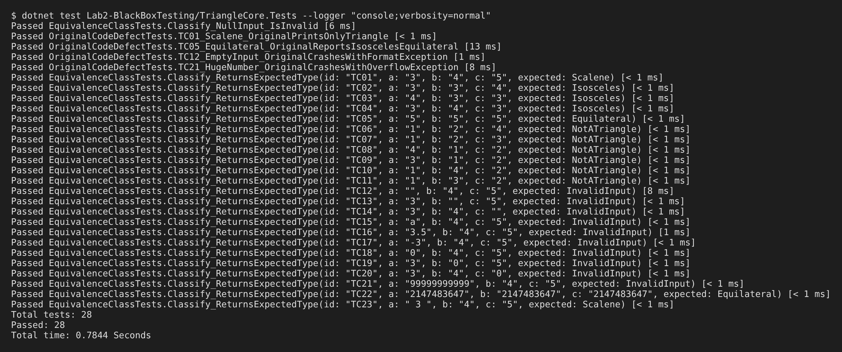

3. 原代码缺陷验证
把指导书附件中的原始判定逻辑原样摘录到 OriginalCodeDefectTests.cs，用相同的用例测试，结果如下（这些测试断言的是“原代码的错误行为确实发生”）：
用例 | 输入 | 期望输出 | 原代码实际表现 | 结论
TC12 | （空）, 4, 5 | 输入不合法 | 抛出 FormatException，程序崩溃 | 缺陷
TC21 | 99999999999, 4, 5 | 输入不合法 | 抛出 OverflowException，程序崩溃 | 缺陷
TC05 | 5, 5, 5 | 等边三角形 | 输出“等腰等边三角形” | 缺陷
TC01 | 3, 4, 5 | 普通三角形 | 输出“三角形” | 与需求不符

4. 测试结果汇总
项目 | 数量
设计的等价类 | 25（有效 9，无效 16），另有 2 个补充用例
测试用例 | 23（+1 个 null 输入）
改进后程序通过 | 24 / 24
原代码发现缺陷 | 4 处

五、实验体会
- 等价类法让用例“少而全”。 三条边的输入组合无穷多，但划分出 25 个等价类后，只用 23 个用例就把每一类都覆盖到了。用例数量可控，同时能说明“哪些情况已测过”。
- 无效等价类必须一个一个测。 如果一个用例里同时放“空输入”和“非数字”，程序只要报“输入不合法”就算通过，却无法知道每种错误是否都被正确处理。坚持“一个用例只覆盖一个无效类”后，TC12（空输入）单独暴露了原代码的崩溃问题。
- “等于”与“小于”要分开。 A+B=C 是最容易写错的边界（把 > 写成 >=），因此把 A+B<C 和 A+B=C 划分成不同的无效类，三条边各测一次，共 6 个用例。
- 黑盒测试能发现真实缺陷。 不看源代码，只按需求设计的用例就找出了原程序的 4 处问题，其中两处会直接导致程序崩溃，说明黑盒测试是验证需求最直接的手段。
- 自动化测试便于回归。 用例写成脚本后，每次修改代码都能在几秒内重新执行全部用例。AutoRunner 从用户界面层回放操作，xUnit 从逻辑层直接调用，二者配合，既覆盖了界面交互也覆盖了核心逻辑。

